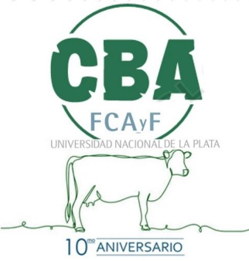

UNIVERSIDAD NACIONAL DE LA PLATA

FACULTAD DE CIENCIAS AGRARIAS Y FORESTALES
DEPTO DE INGENIERIA AGRARIA Y FORESTAL
CURSO DE BIENESTAR ANIMAL

CONOGRAMA DE CLASES 2024

MES | DIA | CLASE | ACTIVIDAD-CONTENIDOS
SEPTIEMBRE | 05 | 1 | Presentación del Curso. Introducción al Bienestar Animal
SEPTIEMBRE | 12 | 2 | Principios del Bienestar Animal
SEPTIEMBRE | 19 | 3 | Bases Fisiológicas del Bienestar Animal
OCTUBRE | 26 | 4 | Proceso Sistémico Integral de Diseño + Conferencia asincrónica
OCTUBRE | 03 | 5 | Interacción Hombre Animal Ambiente + Disertación Vacas de tambo en el período de transición
OCTUBRE | 10 | 6 | Salida a campo Don Joaquín
OCTUBRE | 17 | 7 | Manejo Compasivo+ Conferencia asincrónica
OCTUBRE | 24 | 8 | Marco Legal. Cierre del Curso

Contenidos:

Semana | Contenidos
1 | Introducción al comportamiento y bienestar animal
2 | Principios del bienestar animal
3 | Bases fisiológicas del bienestar animal
4 | Interacción humano animal ambiente
5 | Proceso sistémico integral de diseño
6 | Tecnologías de la construcción
7 | Manejo compasivo en el marco del bienestar animal
8 | Marco regulatorio para el bienestar animal

